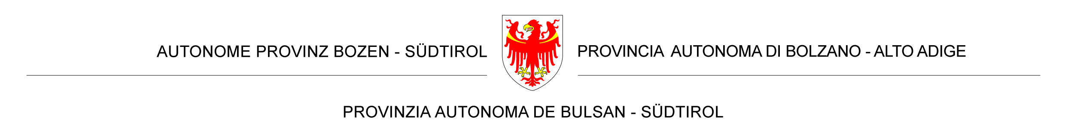

**BEFUND ÜBER DIE LEICHENSCHAU**

Der unterfertigte Dr. ………………………….

**ACCERTAMENTO DELLA MORTE**

Il sottoscritto Dr. ……………………………

**BESTÄTIGT / CERTIFICA**

den Tod der Frau/des Herren

…………………………………………………………………………………..geb.in………………………………………………………………...........am……………………………………………………………….

ansässig in………………………………………………………….

in…………………………………………Str., Nr. ………………… verstorben in……………………………………………………… um………. Uhr, am………………………………………………..

Zeitraum der Beobachtung

24 studen 48 studen

Ort, Datum…………..…

Di aver accertato la morte del Sig./Sig.ra

……………………………………………………………………………. Nato a…………………………………………………………………. il……………………………………………………………………… residente a…........................................................... in via…………………………………………………………………… deceduto a…………………………………………………………. alle ore……………. del giorno ……………………………

Periodo di osservazione cadaverica

24 ore 48 ore

Luogo, data……………..

**DER ARTZ / IL MEDICO**

**BESTÄTIGT ZUDEM / CERTIFICA ALTRESÌ**

(gemäß Art.79, Absatz 4 des D.P.R. v285/1990, zwecks Ausstellung der Bewilligung zur Einäscherung von Seiten des Bürgermeisters)

dass kein Verdacht beim Tod auf Fremdverschulden besteht

Ort,

Datum…………………………………………………………………………

(ai sensi [dell’art. 79 comma 4 del D.P.R n.285/1990](http://www.normattiva.it/uri-res/N2Ls?urn:nir:stato:decreto.presidente.della.repubblica:1990;285~art79) ai fini del rilascio da parte del Sindaco dell’autorizzazione alla cremazione)

Che non sussiste sospetto che la morte sia dovuta a reato

Luogo,

data…………………………………………………………………………….

**DER ARTZ / IL MEDICO**